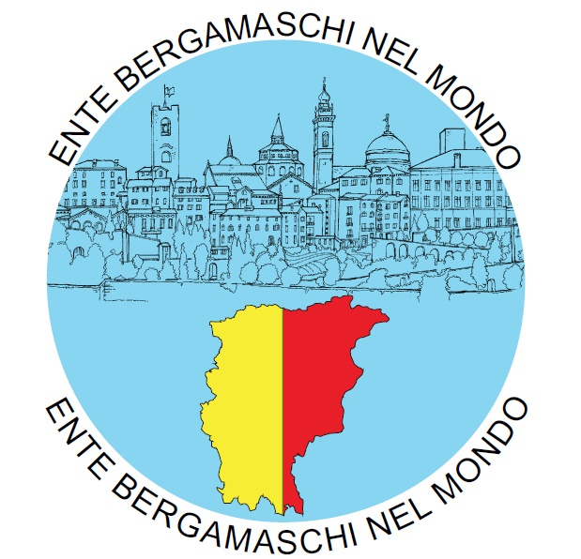

C.S.15.01.2022

**CORSO DI DIALETTO PER LA “GIORNATA”**

BERGAMO Torna l’appuntamento con la “Giornata nazionale del dialetto e delle lingue locali”, che si celebra ogni anno il 17 gennaio, per tutelare e valorizzare il patrimonio linguistico e culturale rappresentato dai dialetti e dalle lingue locali. **Istituita già nove anni fa dall’**Unione Nazionale Pro Loco Italiane (UNPLI), questa ricorrenza è un’**occasione per invitare tutti a riscoprire, grazie ai dialetti, il cuore delle nostre tradizioni culturali.**

**L’Ente Bergamaschi nel Mondo, da 55 anni attento alla valorizzazione del proprio dialetto e promotore di numerose iniziative finalizzate a recuperare e tramandare la propria cultura popolare, quale cordone ombelicale che lega i bergamaschi all’estero, ricorda questa ricorrenza, organizzando un corso di dialetto bergamasco, che prenderà il via proprio lunedì 17 gennaio, realizzato in forma online** dal Ducato di Piazza Pontida, il più importante sodalizio di tradizioni, cultura, arte e folclore bergamasco, che vanta alte esperienze specifiche in merito.

“In questi anni – afferma il presidente dell’Ente Bergamaschi nel Mondo Carlo Personeni – abbiamo percepito dai nostri Circoli e Delegazioni sparsi nei cinque continenti un crescente interesse per riscoprire il dialetto bergamasco: dalle richieste di libri, poesie e commedie dialettali alla volontà di attivare una serie di lezioni online per rinfrescare nelle proprie famiglie residenti all’estero il dialetto delle origini, quello parlato nel paese nativo. Con l’obiettivo di farlo conoscere ai figli e ai nipoti, per una sua conservazione nelle future discendenze. Il corso che andremo ad avviare, articolato in 14 lezioni, punta proprio a legare i territori, fuori e dentro Bergamo, al proprio DNA e facilitare la trasmissione di un patrimonio culturale inestimabile”.

Il corso, che si sviluppa su 14 lezioni, al lunedì, dalle 18.30 alle 19.30, è tenuto dalla prof.ssa Giusi Bonacina, del Ducato di Piazza Pontida.Questo il calendario: **17, 24, 31 gennaio; 7, 14, 21 febbraio; 7, 14, 21, 28 marzo; 2, 16, 23, 30 maggio.**

Il corso è gratuito, con obbligo di prenotazione, esclusivamente inviando una e-mail all’Ente Bergamaschi nel Mondo (035.7758249 – [info@bergamaschinelmondo.com](mailto:info@bergamaschinelmondo.com)).

La richiesta di prenotazione è necessaria per registrarsi con i propri dati (nome, cognome, città di residenza all’estero, …)e ottenere il *link* per il collegamento sulla piattaforma online.

Al termine del corso verrà rilasciato agli iscritti un attestato di frequenza.

Ufficio Stampa EBM

338.9746012

**Ente Bergamaschi nel Mondo**

*Villa Finazzi* – Viale Vittorio Emanuele II, 20 - 24121 Bergamo

+39 035 77 58 249

www.bergamaschinelmondo.com - info@bergamaschinelmondo.com

IBAN: **IT11X03 1111 1101 0000 0004 0015 -** Cod. Fisc.: 80034020166